MANUAL DE INSTALACIÓN Y USO INICIAL
MICROSOFT AZURE GRATIS

Guía explicativa paso a paso mediante el portal web, con ilustraciones, comprobación y recomendaciones para evitar cargos.
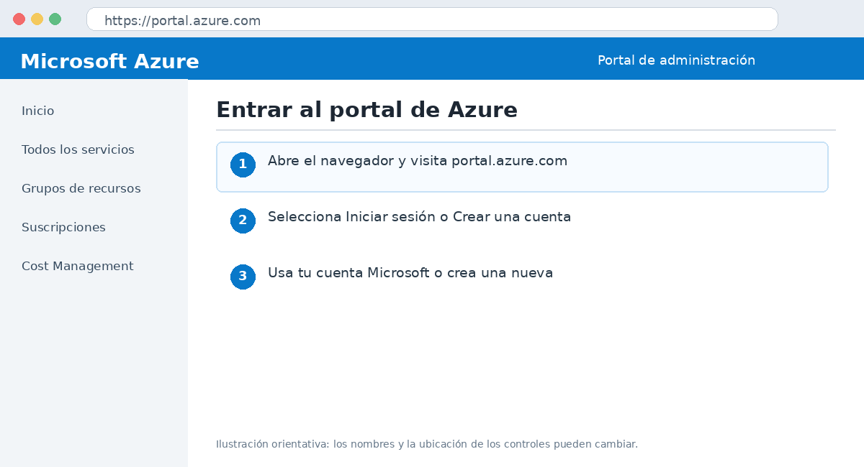
Edición: octubre de 2026

1. Introducción
Microsoft Azure es una plataforma de computación en la nube que permite utilizar servicios como máquinas virtuales, bases de datos, almacenamiento, redes y herramientas de inteligencia artificial sin tener que instalar toda la infraestructura en una computadora local. Se administra principalmente desde el portal web.

Objetivo del manual
Orientar al usuario para registrarse en la oferta gratuita de Azure, ingresar al portal, reconocer sus secciones, organizar recursos y comprobar el acceso, cuidando el consumo para reducir el riesgo de cobros.

¿Azure se instala en la computadora?
No es necesario instalar el portal: se utiliza desde un navegador web. Algunas herramientas opcionales, como Azure CLI o Visual Studio Code, sí se instalan localmente, pero no son necesarias para seguir esta guía.

2. ¿Qué significa Azure gratis?
La oferta gratuita puede incluir crédito promocional inicial por tiempo limitado, determinados servicios gratuitos durante un periodo y algunos servicios con límites gratuitos permanentes. Los beneficios exactos dependen del país, la elegibilidad y las condiciones vigentes al registrarse; compruébalos en el sitio oficial antes de crear recursos.
- Página oficial de Azure gratuito: https://azure.microsoft.com/free/
- Portal web: https://portal.azure.com/
- Puede solicitarse un teléfono y una tarjeta de pago para verificar la identidad. La verificación no significa que todos los servicios sean gratuitos.
- El crédito promocional, si se ofrece, tiene condiciones y vencimiento. Los servicios o consumos que excedan los límites gratuitos pueden generar cargos.

3. Requisitos previos
- Computadora o laptop con conexión estable a internet.
- Navegador actualizado: Microsoft Edge, Google Chrome o Firefox.
- Cuenta Microsoft o correo que permita completar el registro.
- Teléfono para recibir un código de verificación, si se solicita.
- Medio de pago para validación, si la oferta y el proceso de registro lo requieren. Revisa las condiciones antes de continuar.

4. Registro en la oferta gratuita
Paso 1. Abre el navegador y escribe https://azure.microsoft.com/free/ en la barra de direcciones.
Paso 2. Busca el botón para comenzar gratis. El texto puede variar según el país y la versión de la página.
Paso 3. Inicia sesión con tu cuenta Microsoft. Si no tienes una, crea una siguiendo las indicaciones oficiales.
Paso 4. Completa los datos de perfil y la verificación de identidad que solicite Microsoft. Lee cuidadosamente las condiciones de la oferta.
Paso 5. Si se solicita un método de pago, revisa qué autorización se realizará y las condiciones de facturación antes de aceptarlo. No continúes si no comprendes los términos.
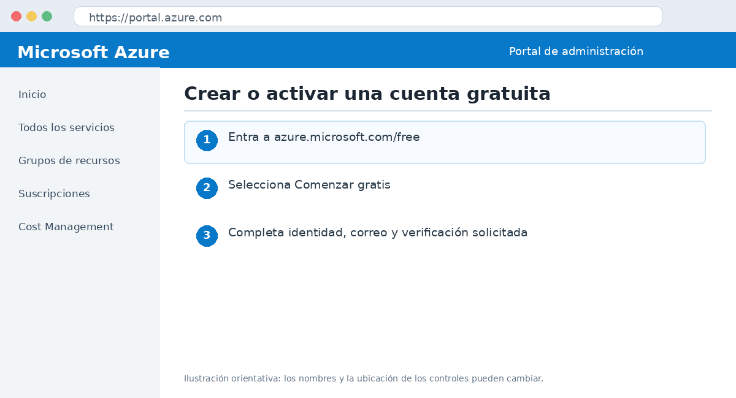
Figura 1. Ilustración orientativa del proceso de acceso y registro; no es una captura real del portal.

5. Iniciar sesión en el portal de Azure
Paso 1. Visita https://portal.azure.com/.
Paso 2. Pulsa Iniciar sesión e introduce la cuenta utilizada durante el registro.
Paso 3. Si aparece una solicitud de verificación adicional, sigue las instrucciones.
Paso 4. Espera a que cargue la página principal. La primera carga puede tardar unos segundos.
Figura 2. Ilustración orientativa de la dirección del portal.

6. Conocer la página principal
En el portal, la barra superior permite buscar servicios y recursos. El panel Inicio muestra accesos rápidos; la navegación lateral ofrece secciones como grupos de recursos, suscripciones y administración de costos. La distribución puede variar.
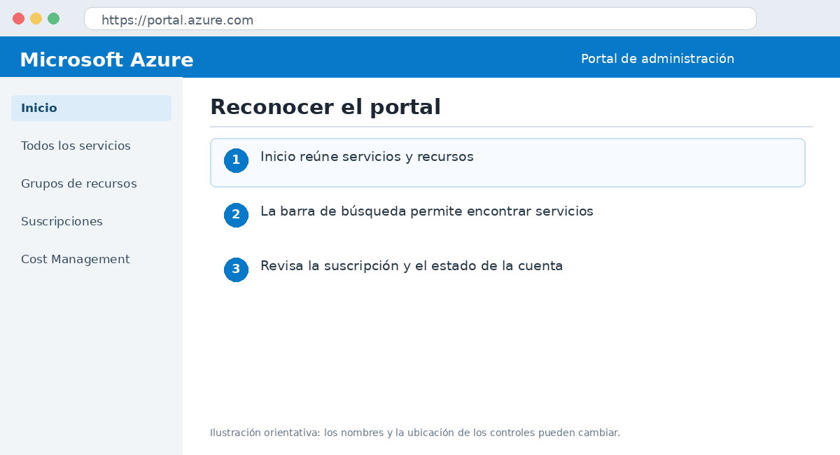
Figura 3. Vista esquemática del portal y sus principales secciones.

7. Verificar la suscripción
Paso 1. En la barra de búsqueda escribe “Suscripciones”.
Paso 2. Abre el resultado correspondiente y revisa si aparece una suscripción activa.
Paso 3. Comprueba el nombre de la oferta, el estado y cualquier aviso sobre crédito o límites.
Paso 4. Si no aparece una suscripción o se muestra un error, revisa la cuenta con la que iniciaste sesión y consulta la ayuda oficial de Azure. No crees recursos hasta confirmar el estado.

8. Crear un grupo de recursos (opcional)
Un grupo de recursos es un contenedor lógico para organizar servicios relacionados. Crear uno no equivale a crear una máquina virtual ni genera por sí solo el mismo consumo que los servicios que se coloquen dentro.
Paso 1. Busca “Grupos de recursos” en la barra superior.
Paso 2. Selecciona Crear.
Paso 3. Elige la suscripción correcta.
Paso 4. Escribe un nombre sencillo, por ejemplo rg-practica-azure.
Paso 5. Selecciona una región disponible y pulsa Revisar y crear; luego Crear.
Paso 6. Cuando termine, abre el grupo y comprueba que aparece en la lista.
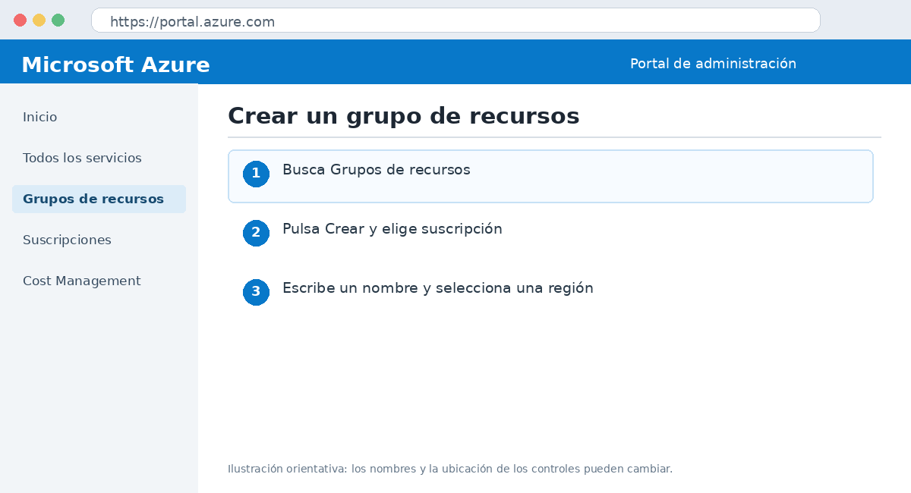
Figura 4. Ilustración orientativa para localizar la sección de grupos de recursos.

9. Controlar el consumo y prevenir cobros
Antes de crear cualquier servicio, abre Cost Management + Billing y revisa las opciones disponibles para tu tipo de suscripción. No todos los controles están disponibles en todas las ofertas.
- Configura una alerta de presupuesto si la suscripción permite hacerlo. Una alerta avisa; no siempre detiene automáticamente los recursos.
- Comprueba el precio estimado y la región antes de implementar un servicio.
- Evita crear máquinas virtuales, discos, direcciones IP públicas, bases de datos u otros recursos sin entender sus tarifas.
- Apaga o elimina los recursos de práctica cuando termines. Detener una máquina virtual puede no eliminar todos los cargos asociados, como discos o redes.
- Revisa periódicamente el análisis de costos y el estado del crédito.
- No compartas credenciales ni códigos de verificación.
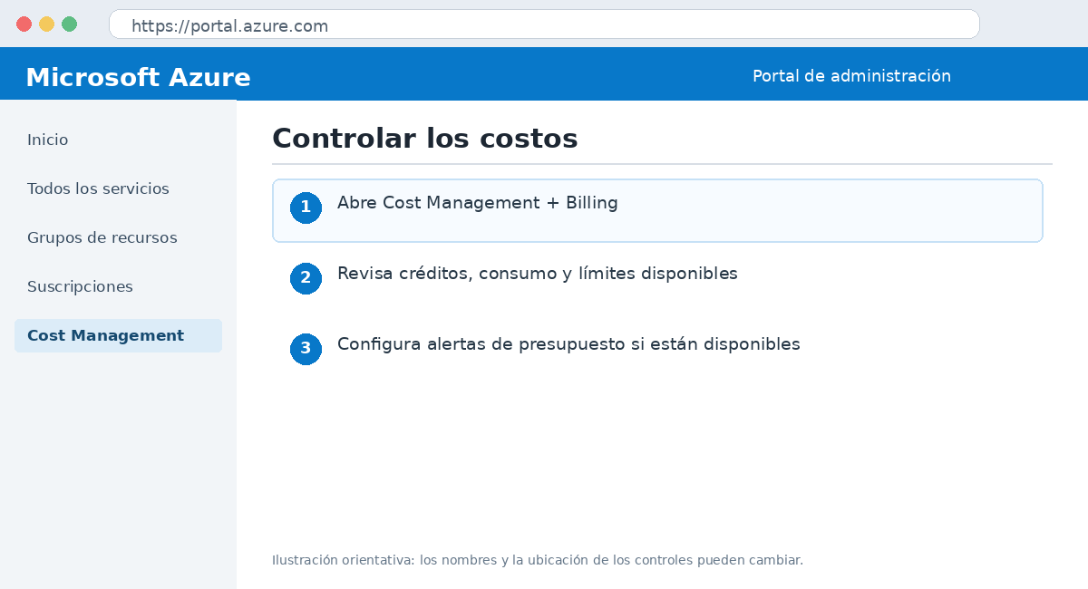
Figura 5. Ilustración orientativa de la sección para revisar costos y presupuestos.

10. Comprobación de funcionamiento
La configuración inicial puede considerarse comprobada cuando se cumplen estos puntos:
- El portal https://portal.azure.com/ abre correctamente.
- Puedes iniciar sesión con la cuenta registrada.
- La página principal carga sin mensajes de error de acceso.
- La sección Suscripciones muestra el estado de la suscripción o la oferta disponible.
- Si creaste un grupo de recursos, aparece en la lista y puedes abrirlo.
- Puedes acceder a Cost Management + Billing y localizar las opciones de revisión de consumo disponibles.
Importante: entrar al portal no demuestra que todos los servicios estén habilitados ni que sean gratuitos. La disponibilidad depende de la suscripción, región, cuotas y términos de cada servicio.

11. Problemas frecuentes
Problema | Qué hacer
No puedo iniciar sesión | Verifica el correo, la contraseña y el método de autenticación. Prueba la recuperación oficial de la cuenta.
No aparece una suscripción | Confirma que usaste la cuenta correcta y revisa el estado del registro.
El servicio no está disponible | Comprueba la región, las cuotas y las restricciones de la oferta gratuita.
Me pide datos de pago | Lee las condiciones oficiales antes de aceptar; no introduzcas datos si no estás seguro.
Aparece un costo | Abre Cost Management + Billing, identifica el recurso y revisa cómo detenerlo o eliminarlo. Si el cargo es inesperado, contacta con soporte de Azure.

12. Eliminar recursos de práctica
Cuando termines, busca el grupo de recursos creado para la práctica, ábrelo y revisa cuidadosamente su contenido. Si ya no necesitas nada dentro, utiliza Eliminar grupo de recursos y confirma el nombre solicitado. Esta acción elimina los recursos incluidos y puede ser irreversible. Verifica primero que no haya información importante.

13. Conclusiones
Microsoft Azure puede explorarse desde el navegador sin instalar el portal en la computadora. El registro gratuito permite conocer servicios de nube, pero sus beneficios tienen condiciones, límites y fechas que deben verificarse en la página oficial.
La seguridad y el control de costos son parte esencial del aprendizaje. Revisar la suscripción, comprender los precios, configurar alertas cuando estén disponibles y eliminar recursos innecesarios ayuda a evitar consumos accidentales.

14. Fuentes oficiales
- Azure gratuito: https://azure.microsoft.com/free/
- Portal de Azure: https://portal.azure.com/
- Documentación de Azure: https://learn.microsoft.com/azure/
- Administración de costos: https://learn.microsoft.com/azure/cost-management-billing/
Nota sobre las imágenes: las figuras de este manual son ilustraciones esquemáticas para explicar dónde suelen encontrarse las opciones. No son capturas reales ni garantizan que la interfaz aparezca exactamente igual en todas las cuentas.

